|  |
| --- |
| 永信國民小學附設幼兒園1月份點心表 |

|  |  |  |  |  |  |  |
| --- | --- | --- | --- | --- | --- | --- |
| 週別 | 星期 | 一 | 二 | 三 | 四 | 五 |
| 第一週 | 日期 | 12/31 | 1/1 | 1/2 | 1/3 | 1/4 |
| 上午 | 彈性放假 | 元旦 | 鍋燒意麵  新鮮水果 | 土司夾蛋  豆漿 | 奶油餐包  玉米濃湯 |
| 下午 | 雞蛋糕  枸杞紅棗茶 | 丹麥cream麵包  鮮奶 | 綜合水果切盤 |
| 第二週 | 日期 | 1/7 | 1/8 | 1/9 | 1/10 | 1/11 |
| 上午 | 碗粿  味噌湯  新鮮水果 | 香雞堡  米漿 | 肉圓  蛋花湯  新鮮水果 | 水果生日蛋糕  鮮奶 | 起司鮮奶饅頭  鮮奶 |
| 下午 | 壽司  優酪乳 | 鳳梨酥  蜜茶 | 蝦捲  麥茶 | 檸檬雪藏麵包  蘋果汁 | 綜合水果切盤 |
| 第三週 | 日期 | 1/14 | 1/15 | 1/16 | 1/17 | 1/18 |
| 上午 | 小銀魚菠菜粥  新鮮水果 | 港式蘿蔔糕  薏仁漿 | 香雞麵線 | 蔬菜湯餃 | 喜多塊麵包(結業式) |
| 下午 | 巴布羅麵包  優酪乳 | 黑糖糕  麥茶 | 水果三明治  柳橙汁 | 蜂蜜蛋糕捲  鮮奶 |  |

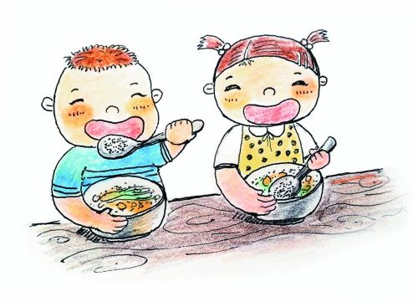

五穀根莖好活力 蔬菜多多有元氣

水果要吃才會水 隨時動動不生病

牛奶二杯長得高 蛋豆魚肉身體好

油和糖鹽都要少 健康長大無價寶